

**EVALUATION WEB**

**TP FIL ROUGE**

**Application WEB METEO**

**ABSTRACT**

Presentation of the project which consists to create a Web application allowing the consultation of the weather forecasts of our favorite cities in France.

Realization of a Web application from A to Z, Front-End, Back-End and database.

Using HTML5, CSS3, JavaScript and implementation of Responsive Web Design and Ajax

Présentation du projet qui consiste à réaliser une application Web permettant de consulter les prévisions météo de nos villes préférées en France.

Réalisation d’une application Web de A à Z, Front-End, Back-End et base de donnée.

Utilisation de HTML5, CSS3, JavaScript et implémentation du Responsive Web Design et de l’Ajax

**Groupe de stagiaire sur ce projet :**

* CORBIN Antoine
* COUSIN Michael
* FABRE Yannick

**SOMMAIRE**

1. Présentation du Projet
2. Développements
3. Maquette de l’IHM
4. Diagramme des classes
5. Annexes
6. Présentation du Projet

Cahier des charges :

il vous est demander de travailler en équipe en constituant des groupes de maximum 4 personnes. Partagez-vous les tâches, entraidez-vous et montez toutes et tous en compétence. Le développeur travail rarement seul. Les consignes sur le travail à réaliser vous sont données par votre formateur au fur et à mesure de votre avancée dans la formation. Néanmoins n’hésitez-pas à faire plus si vous souhaitez vous challenger. Partagez vos idées !

1. Développement

**Travail à réaliser :** Imaginons un site web qui permette de consulter les prévisions météo de nos villes préférées en France. Pour cela vous utiliserez le site de météo suivante qui permet de récupérer les données météo sous format JSON : https://www.prevision-meteo.ch

Pour cela il faut

* Accéder au site
* S’inscrire via un formulaire en y donnant son nom, prénom et son email. Il faut aussi définir un mot de passe. Il faut pouvoir choisir la ou les villes pour lesquels on souhaite consulter les prévisions météo.

Le visiteur non identifié peut choisir une ville dans un menu déroulant et en consulter les prévisions météo.

Aucune charte graphique n’est imposée mais n’hésitez-pas à échanger entre les groupes pour vous faire du « benchmark ».

Pour demander le bulletin météo sur le site https://www.prevision-meteo.ch vous pouvez vous inspirer de ce code JavaScript (Ajax) :

/**

*

*/

const URL_METEO = "http://www.prevision-meteo.ch/services/json/";

(function() {

if (navigator.geolocation) {

navigator.geolocation.getCurrentPosition(

showPositionDuPC,

showErreurGeoloc)

} else {

alert("votre navigateur ne supporte pas la géolocalisation !");

}

})();

function showPositionDuPC(position) {

var lat = position.coords.latitude;

var lng = position.coords.longitude;

alert("Bonjour je suis ici : "

+ lat + " - " + lng);

getMeteoPour(lat, lng);

}

function getMeteoPour(lat, lng) {

var url = URL_METEO + "lat=" + lat + "lng=" + lng;

var maReq = new XMLHttpRequest();

maReq.onreadystatechange = function() {

if (this.readyState === 4 && this.status === 200) {

interpreter(JSON.parse(this.responseText));

}

}

maReq.open("GET", url, true); //false => synchrone

maReq.send();

}

function interpreter(objetJSON) {

var leveSoleil = objetJSON.city_info.sunrise;

var coucheSoleil = objetJSON.city_info.sunset;

var msg = "ici le soleil se lève à : " + leveSoleil +

" et se couche à : " + coucheSoleil;

alert(msg);

}

function showErreurGeoloc(err) {

var msg = "";

switch (err.code) {

case err.PERMISSION_DENIED:

msg = "L'utilisateur refuse d’activer la géolocalisation !"

break;

case err.POSITION_UNAVAILABLE:

msg = "La position est masquée !!!!"

break;

case err.TIMEOUT:

msg = "Temps écoulé sans avoir trouvé la localisation"

break;

case err.UNKNOWN_ERROR:

msg = "Erreur inconnue... "

break;

}

alert(msg);

}

1. Maquettes de l’IHM

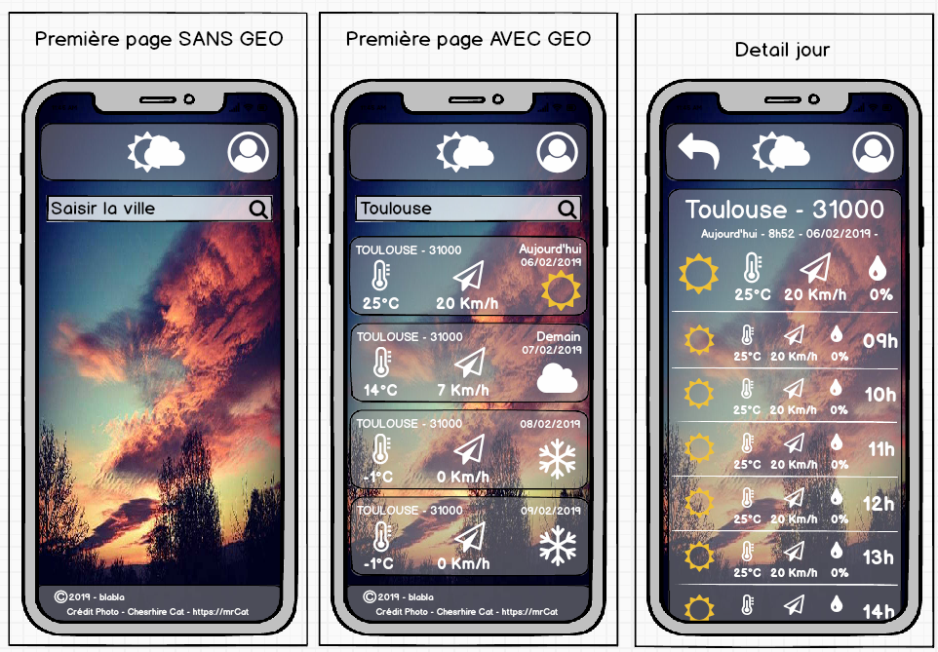PAGE INVITE

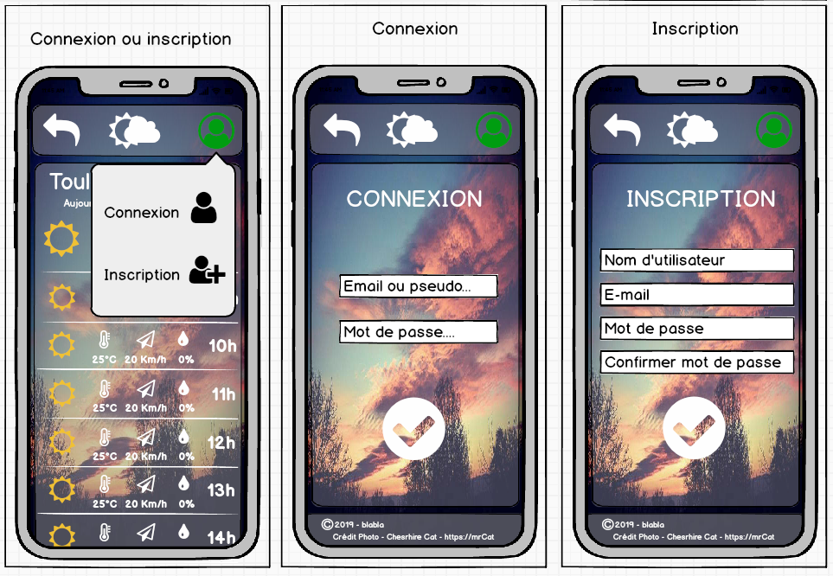

UTILISATEUR CONNECTE

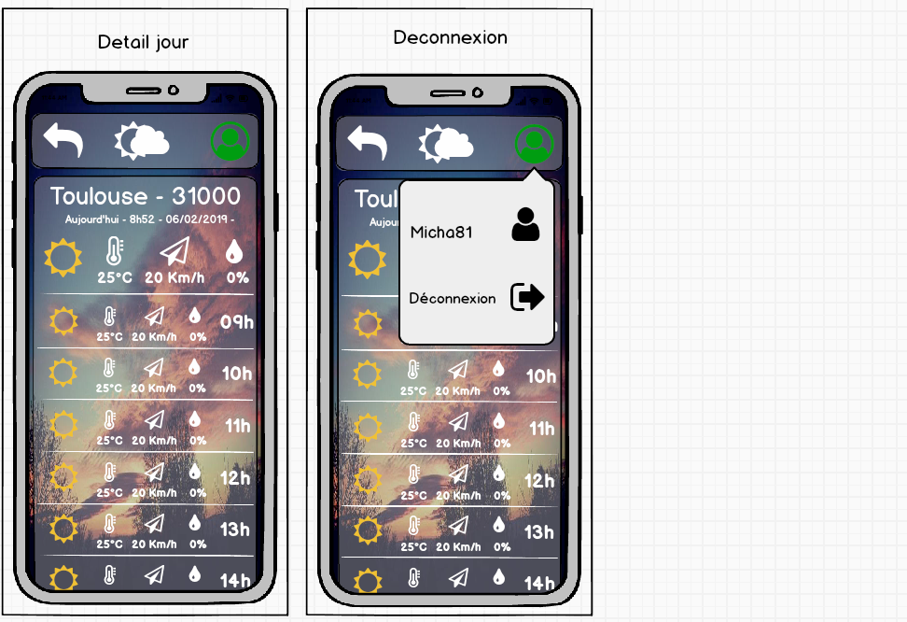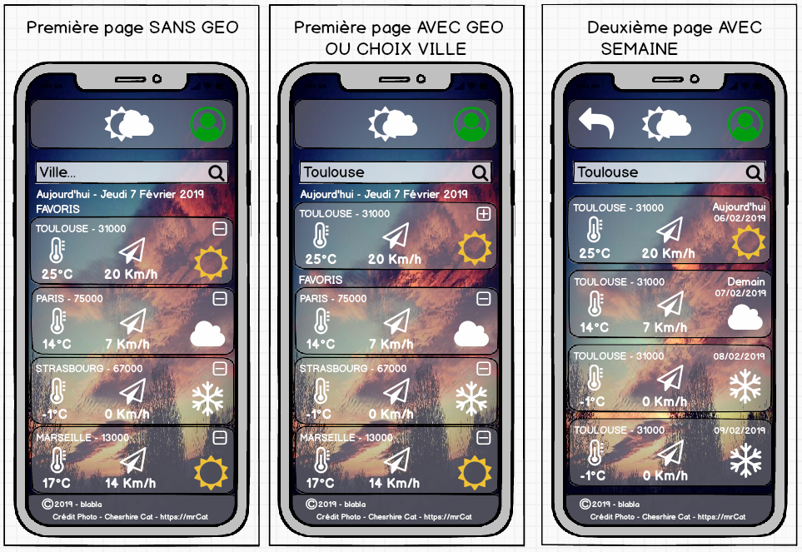

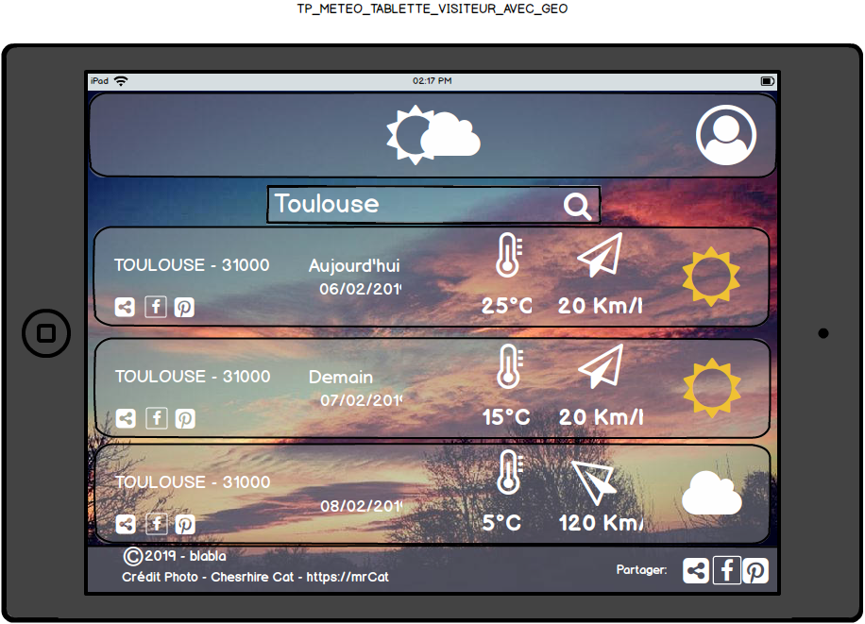PAGE INVITE – Mode TABLETTE

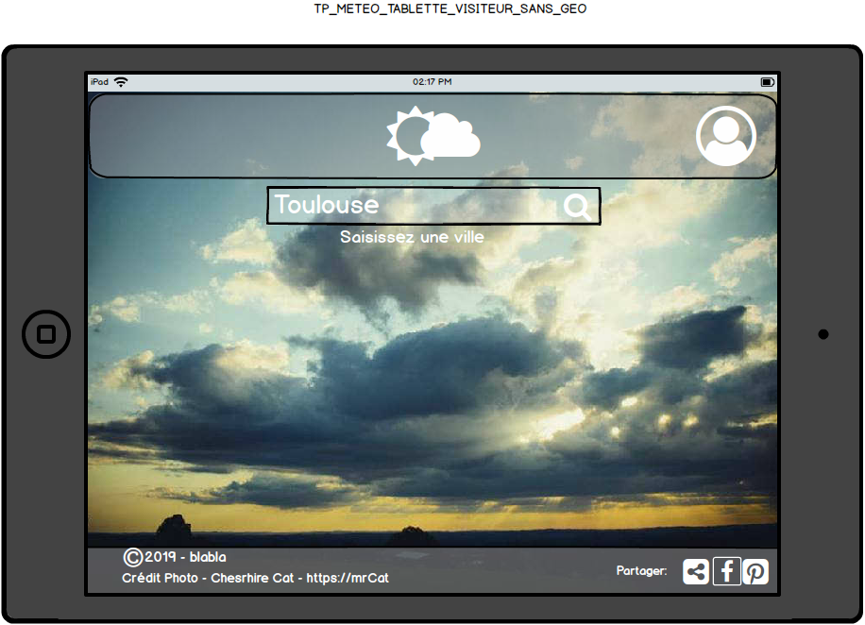

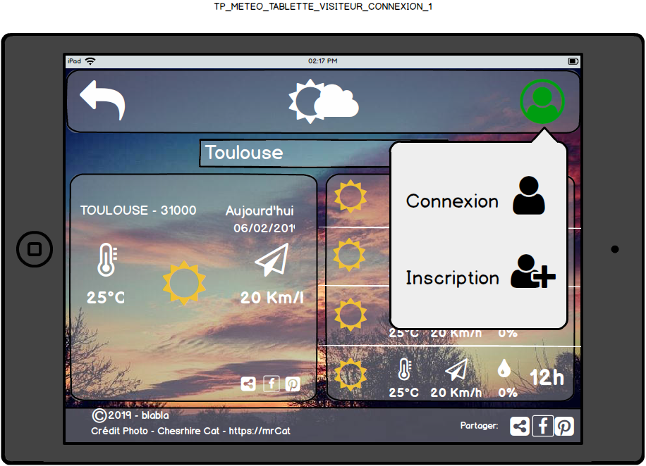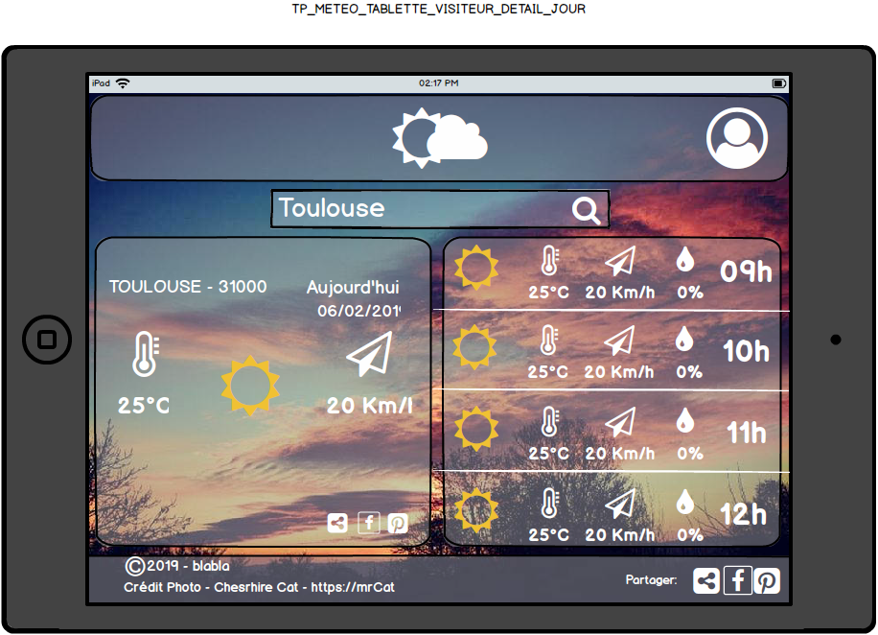

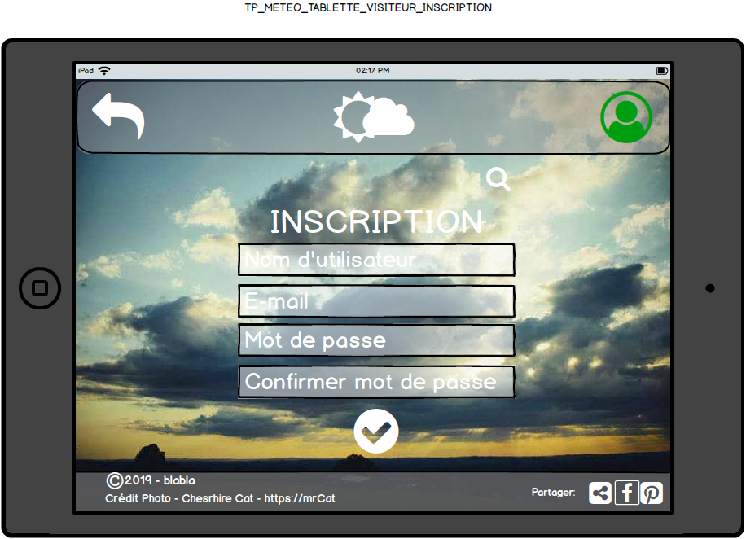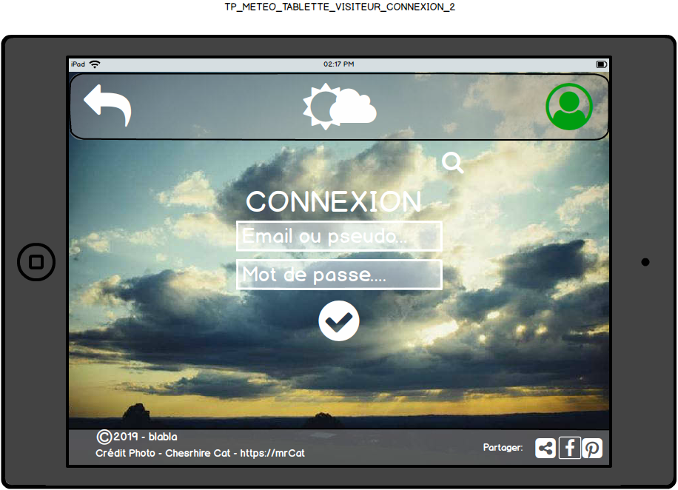UTILISATEUR – Mode TABLETTE

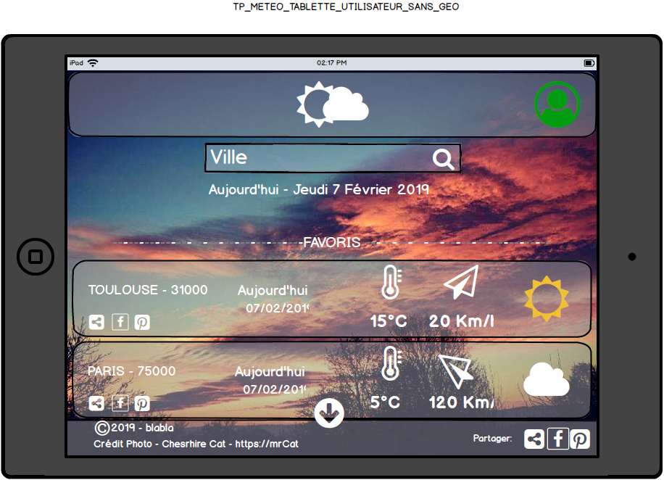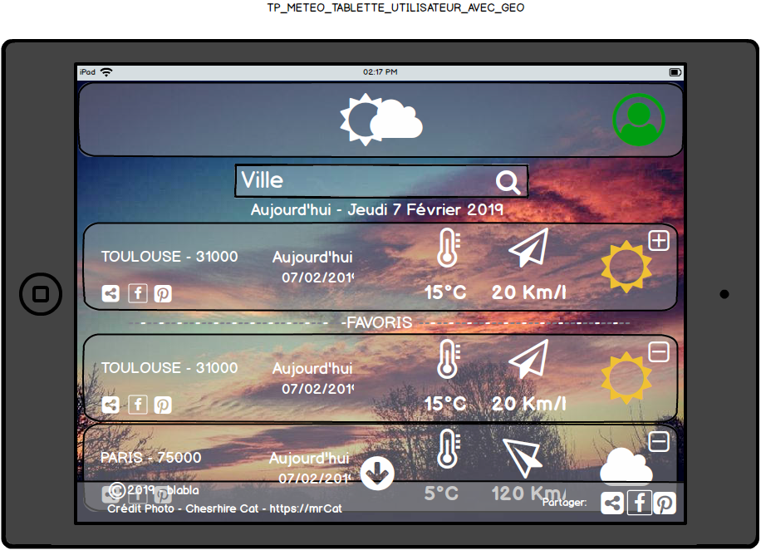

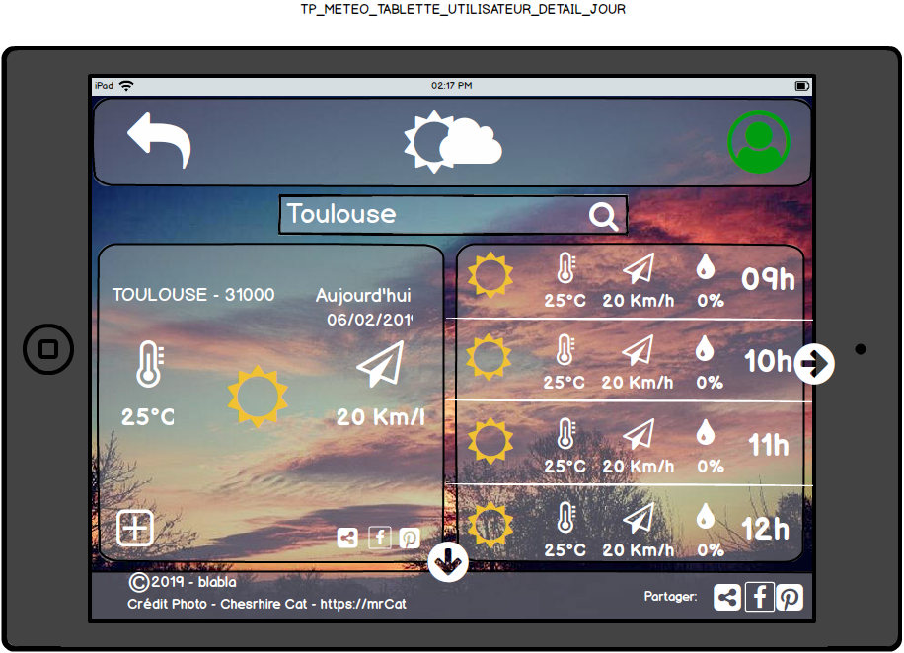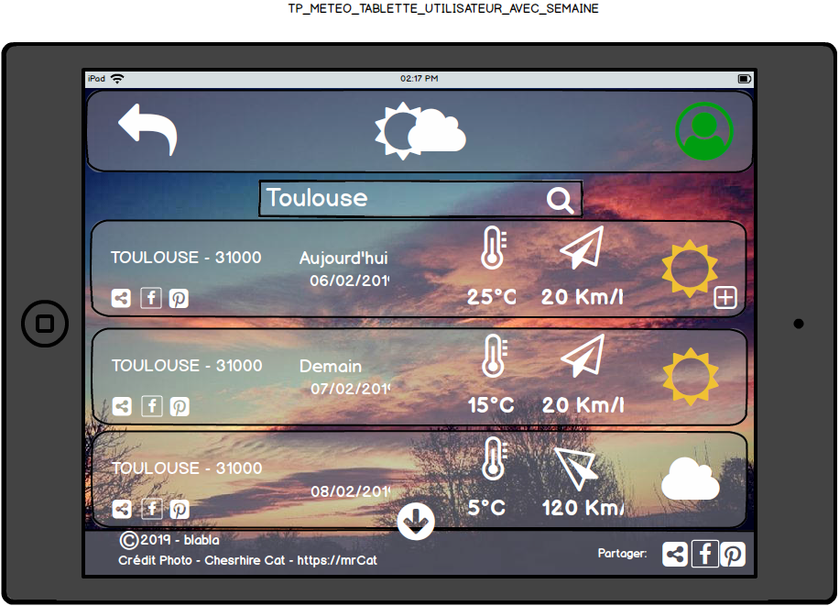

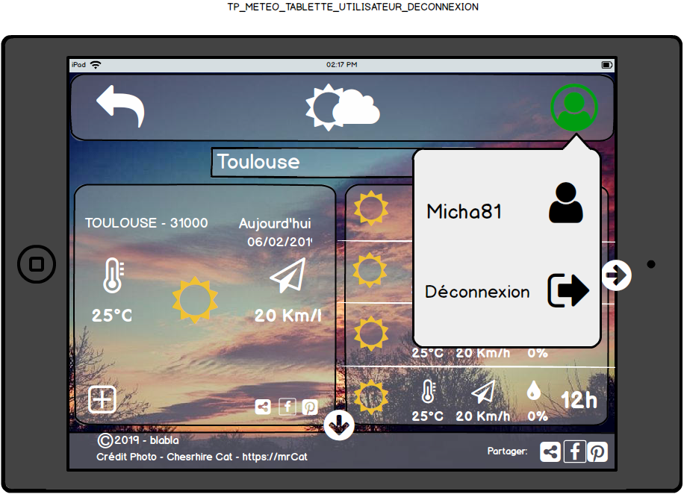

1. Diagramme des classes

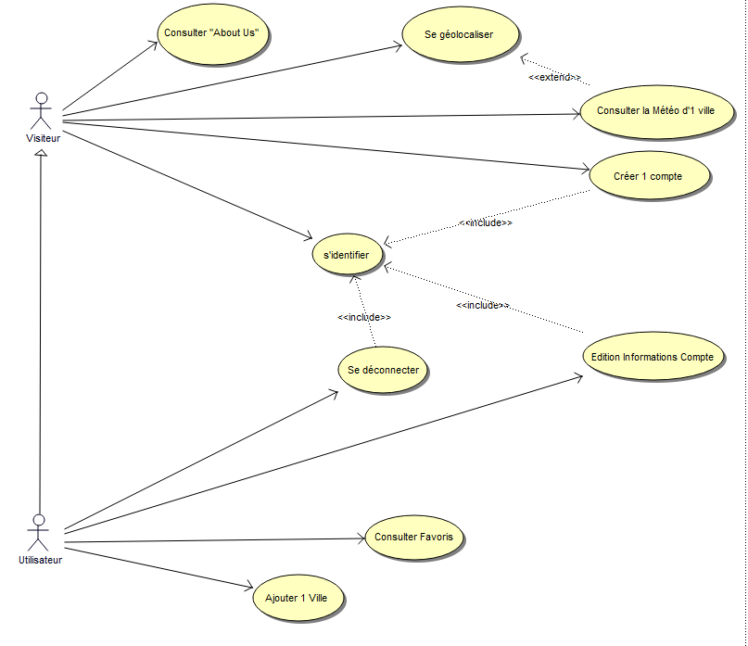Diagramme des cas possible

1. ANNEXES